МІНІСТЕРСТВО ОСВІТИ І НАУКИ УКРАЇНИ

ЧЕРКАСЬКИЙ НАЦІОНАЛЬНИЙ УНІВЕРСИТЕТ ІМЕНІ БОГДАНА ХМЕЛЬНИЦЬКОГО

ФАКУЛЬТЕТ ОБЧИСЛЮВАЛЬНОЇ ТЕХНІКИ, ІНТЕЛЕКТУАЛЬНИХ ТА УПРАЛЯЮЧИХ СИСТЕМ

КАФЕДРА “ІНТЕЛЕКТУАЛЬНИХ СИСТЕМ ПИРИЙНЯТТЯ РІШЕНЬ**”**

Лабораторна робота №5

з курсу:

«Веб-технології та Веб-дизайн»

|  |  |
| --- | --- |
| Перевірив:  ___________Бєсєдіна С. В.  “ _______ “ _________________20__ р.  Підпис______________ | Виконав:  студент  групи КЕ-13  Головін О. В.  Підпис _____________ |

**Черкаси 2016**

**Лабораторна робота №5**

###### **Тема. Технологія HTML.**

***Мета:*** *ознайомити студента з основами мови гіпертестової розмітки документів HTML.*

***Завдання для обов’язкового виконання***

*1. Опрацювати теоретичні відомості данної лабораторної роботи.*

*2. В середовищі Macromedia DreamWeaver 8 або Macromedia HomeSite 5.0 у проект, що був створений в лабораторній роботі №1, додати html-сторінки, що повинні містити усі елементи розмітки, що розглядалися в даній лабораторній роботі. Але це повинні бути не окремі сторінки, а тематичний Web-сайт.*

*3. Зробити скріншоти ключових сторінок сайту: головна сторінка, мапа сайту і т.і. та додати їх у звіт.*

*4. Оформити звіт з лабораторної роботи згідно вимог.*

**Контрольні питання**

1. Що таке тег, тег-контейнер та параметри тегу? Тег – це команда браузеру для форматування фрагмента Web-сторінки, яка завжди розміщується в кутових дужках. Контейнери використовуються для розмітки заголовків, абзаців, елементів таблиці, списків і т.д.
2. Наведіть основні правила запису тегів та їх атрибутів мови HTML. Атрибут – це вказівки броузеру для вибору способу обробки тега. Наприклад: <Font color=”Red”> Кольоровий текст </Font>
3. Що є ключовою ідеєю специфікації HTML 4.0? При написанні кодів HTML потрібно притримуватися таких правил:

* кожний тег повинен відкриватися символом “<” і закінчуватися символом “>”;
* при написанні тегів можна користуватися як верхнім, так і нижнім регістром клавіатури;
* значення атрибутів можна теж записувати як великими, так і малими літерами латині;
* якщо значення атрибута має пропуски його обов´язково потрібно брати в лапки;
* якщо в середині тега розміщується ще один відкритий тег, то він повинен обов´язково мати і тег, що його закриває.

4. Які теги називаються скасованими та застарілими і різних специфікаціях мови HTML?

5. Які теги можуть міститися у контейнері <HEAD>..</HEAD>? Назва документу та тіло документу.

6. В чому відмінність тегів фізичного та логічного форматування? Наведіть приклади.

Основна змістовна частина Web-сторінки, як правило, заповнюється текстом. Він складається з окремих рядків, з яких створюються абзаци. Перед множиною абзаців проставляються заголовки.

7. Запишіть повну адресу інформаційного ресурсу згідно специфікації URI протоколу HTTP, з поясненням кожної її частини.

· align=”right” – по правому краю;

· align=”left” - по лівому краю;

· align=”center” - по центру.

· Наведемо приклад використання тега <P>:

· <Html>

· <Head> <Title> Абзаци </Title>

· </Head> <Body>

· <P align=”right”> В. Сосюра

· <P align=”center”> КОХАНІЙ

· <P> В золотому павутинні <Br>

· Тихих вечорів <Br>

· Пахне липа. Довгі тіні <Br>

· Вечір простелив </P>

· </Body> </Html>

8. Наведіть приклади текстових, графічних посилань як між різними документами так і в межах одного.

9. Які є переваги та недоліки при використання карт-зображень?

Переваги:

Карти зображень дозволяють задавати будь-яку форму області посилання. Враховуючі що комп'ютерні зображення по своїй природі є прямокутними, то зробити графічне посилання складної формки, наприклад для георграфічного району, без їх використання неможливо.

З одним файлом набагато зручніше працювати - не доводиться піклуватись про з'єднання окремих фрагментів.

Недоліки:

Неможливо встановити альтернативний текст для окремих областей. Він би дозволив отримувати текстову інформацію про зображення якщо браузер його не завантажив.

При складній формі області посилання збільшується об'єм коду [HTML](https://uk.wikipedia.org/wiki/HTML). Контур складається з набору прямих відрізків, для кожної точки якого необхідно задати дві координати. Загалом кількість таких точок може бути занадто великою.

З картами зображень неможливо здійснити деякі ефекти, що доступні при розрізі одного з малюнків на фрагменти.

10. За допомогою яких Web-технологій можна замінити карти-зображень на інші елементи? Порівняйте та проаналізуйте переваги та недоліки кожної з цих технологій. [HTML](https://uk.wikipedia.org/wiki/HTML).

11. Які існують види списків в мові HTML? Наведіть приклади кожного з них. Списки відображають інформацію структурно і дають змогу зручно налаштовувати відображення з допомогою CSS, тому вони якнайліпше підходять для створення меню на сайті.

Існує два основних види списків в HTML: нумерований і маркований. Третій тип — список для визначень, який зустрічається доволі рідко.

12. Опишіть теги та параметри, що використовуються при створенні таблиць. Наведіть відповідний приклад.

Загальний вид таблиці:

<TABLE BORDER=3 CELLSPACING=2 CELLPADDING=2 WIDTH= «80%»>

<CAPTION> *...* *Заголовок* *таблиці* *...* </ CAPTION>

<TR> <TD> *Першу* *осередок* <TD> *друга* *осередок*

<TR> <TD> *перша осередок* <TD> *друга осередок*

</ TABLE>

13. Чи однаково відображуються усі елементи таблиць під різними браузерами? Якщо ні, то наведіть відповідні приклади.

14. Які ви знаєте теги вирівнювання та структурування даних в таблицях, котрі відображаються тільки в Microsoft Internet Explorer? Дайте детальний їх опис.

Основним тегом для позначення таблиці є <table>. Елемент TABLE являє собою тег — контейнер, в якому розміщується вміст таблиці. Побудова таблиці здійснюється по рядках, для позначення яких застосовується контейнер TR. Всередині контейнера рядків поміщаються контейнери для позначення осередків.

**Хід роботи**

*В середовищі Macromedia DreamWeaver 8 або Macromedia HomeSite 5.0 у проект, що був створений в лабораторній роботі №1, додати html-сторінки, що повинні містити усі елементи розмітки, що розглядалися в даній лабораторній роботі. Але це повинні бути не окремі сторінки, а тематичний Web-сайт.*

*Зробити скріншоти ключових сторінок сайту: головна сторінка, мапа сайту і т.і. та додати їх у звіт.*

**HTML код сторінок:**

**Головна сторінка:**

<template name="media">

<iframe width="640" height="360" src="https://www.youtube.com/embed/Ix0ufIorVvY" frameborder="0" allowfullscreen></iframe>

</template>

<head>

<meta name="viewport" content="width=device-width, initial-scale=1.0, maximum-scale=1.0, user-scalable=no" />

</head>

**Сторінка з чатом:**

<template name="Chat">

<div class="ibox-title">

Chat

<div class="pull-right">

{{> loginButtons}}

</div>

</div>

<div class="container-fluid">

<div class="row">

<div class="col-lg-12">

<div class="ibox chat-view">

{{#if currentUser}}

<div class="ibox-content">

<div class="row">

<div class="col-md-9 ">

<div class="chat-discussion">

<div class="messages-wrapper">

{{#each messages}}

<!-- MESSAGE CONTEXT -->

{{> ChatMessage}}

{{/each}}

</div>

</div>

</div>

<div class="col-md-3">

<div class="chat-users">

<div class="users-list">

{{#each users}}

{{> ChatUser}}

{{/each}}

</div>

</div>

</div>

</div>

{{> Textarea}}

</div>

{{/if}}

</div>

</div>

</div>

</div>

</template>

<template name="ChatUser">

<div class="chat-user">

{{> avatar userId=_id

size="small"

shape="circle"

class="chat-avatar"

bgColor=color }}

<div class="chat-user-name">

<a href="#">{{username}}</a>

</div>

</div>

</template>

<template name="Textarea">

<div class="row">

<div class="col-lg-12">

<div class="chat-message-form">

<div class="form-group">

{{> avatar user=currentUser

size="middle"

shape="circle"

class="textarea-avatar"

bgColor=currentUser.color }}

<textarea class="form-control message-input" name="message" placeholder="Enter message text" style="margin: 0px; "></textarea>

</div>

</div>

</div>

</div>

</template>

**Код тегу таблиця:**

<head>

<meta charset="utf-8">

<title>Таблица размеров обуви</title>

</head>

<body>

<table border="1">

<caption>Таблица размеров обуви</caption>

<tr>

<th>Россия</th>

<th>Великобритания</th>

<th>Европа</th>

<th>Длина ступни, см</th>

</tr>

<tr><td>34,5</td><td>3,5</td><td>36</td><td>23</td></tr>

<tr><td>35,5</td><td>4</td><td>36⅔</td><td>23–23,5</td></tr>

<tr><td>36</td><td>4,5</td><td>37⅓</td><td>23,5</td></tr>

<tr><td>36,5</td><td>5</td><td>38</td><td>24</td></tr>

<tr><td>37</td><td>5,5</td><td>38⅔</td><td>24,5</td></tr>

<tr><td>38</td><td>6</td><td>39⅓</td><td>25</td></tr>

<tr><td>38,5</td><td>6,5</td><td>40</td><td>25,5</td></tr>

<tr><td>39</td><td>7</td><td>40⅔</td><td>25,5–26</td></tr>

<tr><td>40</td><td>7,5</td><td>41⅓</td><td>26</td></tr>

<tr><td>40,5</td><td>8</td><td>42</td><td>26,5</td></tr>

<tr><td>41</td><td>8,5</td><td>42⅔</td><td>27</td></tr>

<tr><td>42</td><td>9</td><td>43⅓</td><td>27,5</td></tr>

<tr><td>43</td><td>9,5</td><td>44</td><td>28</td></tr>

<tr><td>43,5</td><td>10</td><td>44⅔</td><td>28–28,5</td></tr>

<tr><td>44</td><td>10,5</td><td>45⅓</td><td>28,5–29</td></tr>

<tr><td>44,5</td><td>11</td><td>46</td><td>29</td></tr>

<tr><td>45</td><td>11,5</td><td>46⅔</td><td>29,5</td></tr>

<tr><td>46</td><td>12</td><td>47⅓</td><td>30</td></tr>

<tr><td>46,5</td><td>12,5</td><td>48</td><td>30,5</td></tr>

<tr><td>47</td><td>13</td><td>48⅔</td><td>31</td></tr>

<tr><td>48</td><td>13,5</td><td>49⅓</td><td>31,5</td></tr>

</table>

</body>

**Код тегу картинка як гіперпосилання:**

<head>

<meta http-equiv="Content-Type" content="text/html; charset=utf-8">

<title>Ссылка</title>

</head>

<body>

<p><a href="sample.html"><img src="images/sample.gif" width="50"

height="50" alt="Пример"></a></p>

</body>

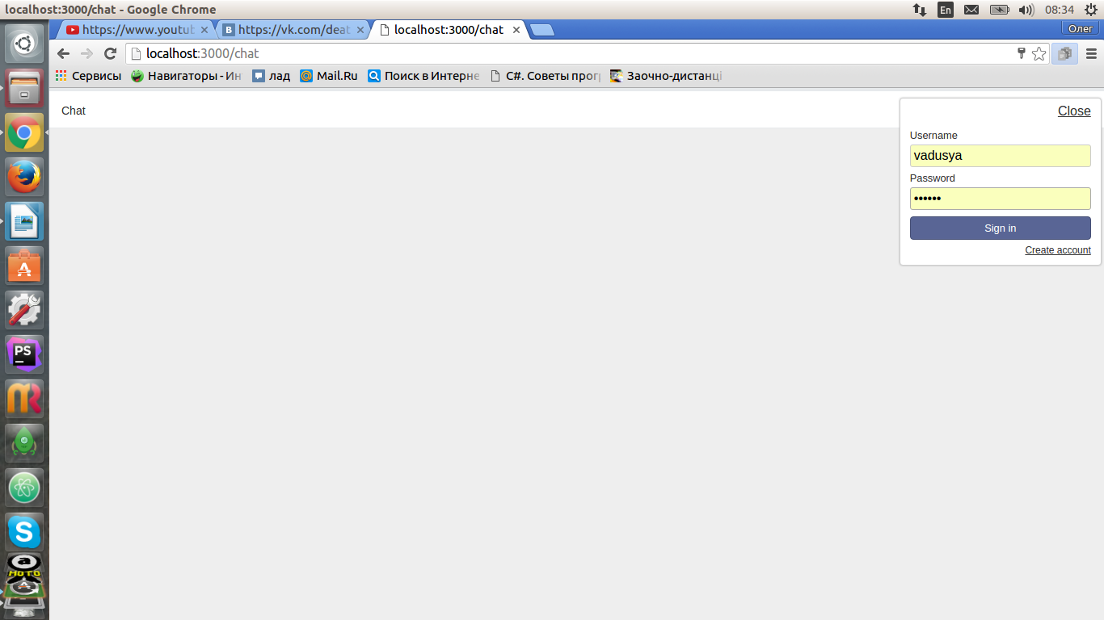

Рис. 1 Chatus – головна сторінка

На Рис. 1 відображено головну сторінку сайту на якій пізніше буде розміщено тематичне відео, яке буде щоденно оновлюватися адміністратором. Також у крайньому правому кутку кнопка авторизації

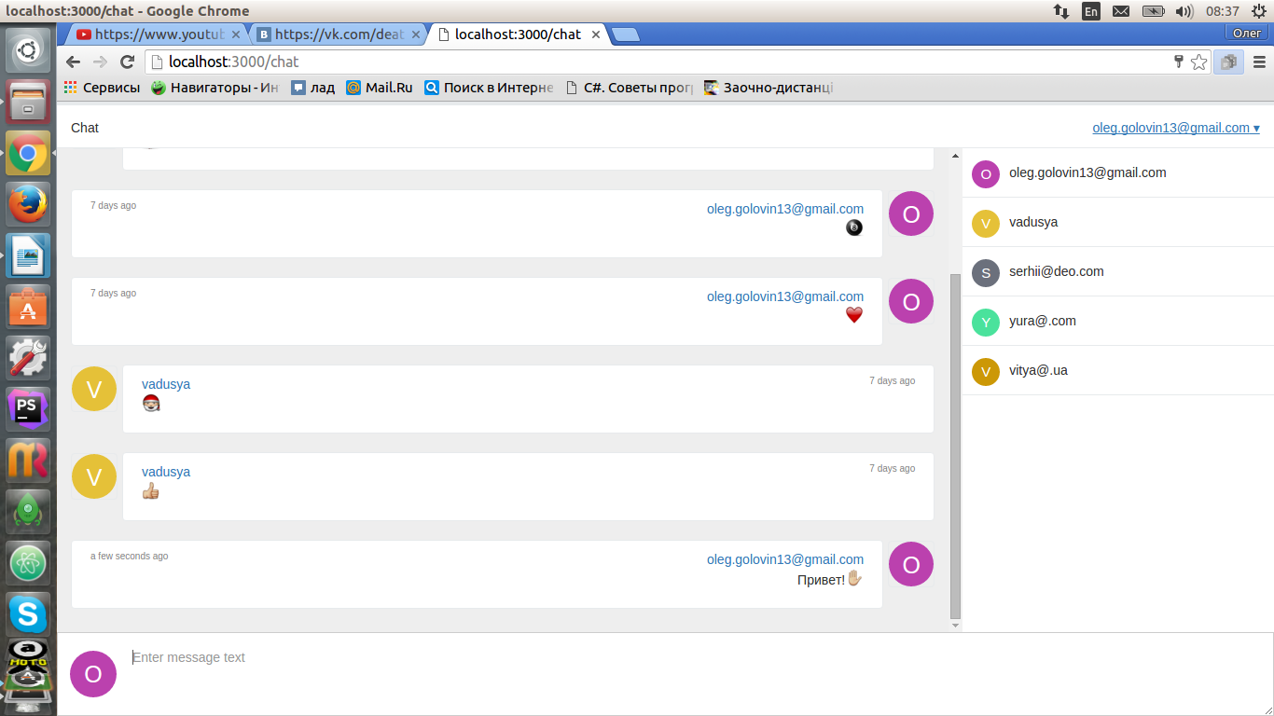

Рис. 2 Chatus – Сторінка з чатом

На Рис. 2 відображена сторінка з самим чатом. Правору подано список користувачів, які зареєстроваі на данному ресурсі та можуть приймати участь в спілкуванні.

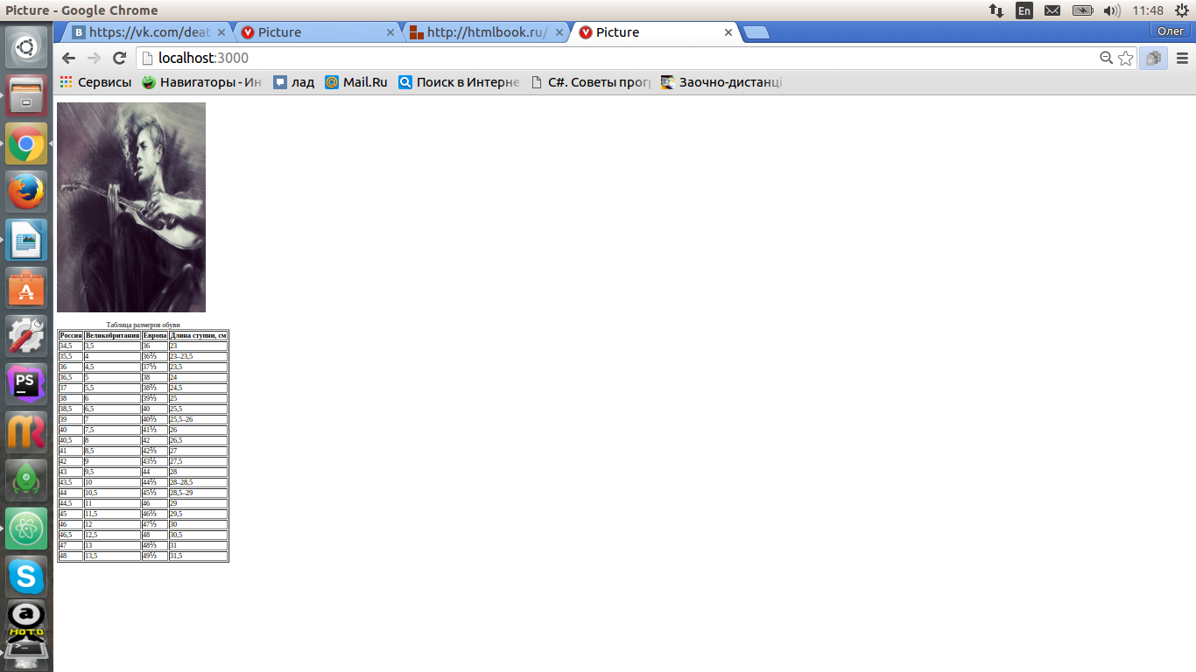

Рис. 3 – Приклади використання тегів

На Рис. 3 показано відображення тегів, таких як картинка як гіперпосилання та табличка.

**Висновок:** під час виконаня лабораторної роботи було ознайомлено та вичено основні теги HTML. Було розроблено підгрунття для майбутнього ресурсу.